**23.01.25 8 класс**

**Тема: Площади фигур на клетчатой бумаге**

**Цель урока:**способствовать приобретению навыков решения задач на площади фигур на клетчатой бумаге; исследовать рациональность использования формулы Пика.

ХОД УРОКА

* 1. **Повторение.**

Вспомним формулы нахождения площадей:

* прямоугольника,
* квадрата,
* треугольника,
* прямоугольного треугольника.
  1. **Изучение нового материала.**

При решении задач по математике и геометрии часто встречаются задачи, где нужно вычислить площадь фигур.  
Задания на нахождение площади фигур на клетчатой бумаге встречаются в ОГЭ и ЕГЭ. А на экзамене очень важно решить задание правильно и при решении затратить как можно меньше времени.

Рассмотрим основные способы решения таких задач.

**Площадь фигуры как сумма площадей её частей**

**Задача 1.** Найдём площадь фигуры АВСD . Если клетки размером 1х1см.

Разобьем фигуру АВСD на части (1 и 2).

По свойству площадей:

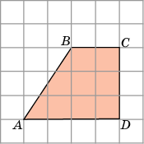

S = S1 + S2 = (2∙3):2 + 3∙2 **=**3 + 6 = 9 см.²

Ответ: 9 см.²

**Задача 2.** Найдём площадь фигуры АВСD . Если клетки размером 1х1см.

Ра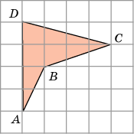 зобьем фигуру АВСD на части (1, 2, 3 и 4).

S = S1 + S2 + S3 + S4 = (1∙4):2 + (1∙3):2 + 1∙1 + (1∙2):2 **=**2 + 1,5 + 1 + 1 = 5,5 см.²

Ответ: 5,5 см.²

**З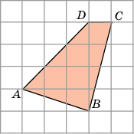адача 3.** Найдём площадь фигуры АВСD . Если клетки размером 1х1см.

Разобьем фигуру АВСD на части (1, 2 и 3).

S = S1 + S2 + S3 =(1∙4):2 + (3∙3):2 + (1∙3):2 **=**2 + 4,5 + 1,5 = 8 см²

Ответ: 8 см²

**Задача 4.** Найдём площадь фигуры АВСD . Если клетки размером 1х1см.

О 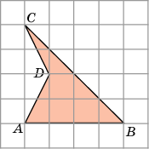 пишем около фигуры АВСD прямоугольник.

Из площади прямоугольника (в данном случае это квадрат) вычтем площади полученных простых фигур (1, 2 и 3):

S = Sпр – S1 – S2 – S3 = 4∙4 – (4∙4):2 – (2∙1):2 – (2∙1):2 **=**16 – 8 – 1 – 1 = 6 см.²

**Рисунок 5** Ответ: 6 см.²

**Формула Пика**

Л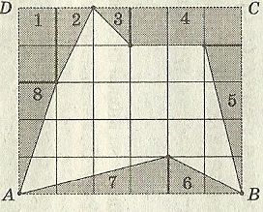 инии, идущие по сторонам клеток, образуют сетку, а вершины клеток – узлы этой сетки.

Нарисуем на листе многоугольник с вершинами в узлах (рисунок 1) и найдем его площадь. Оказывается площади многоугольников, вершины которых расположены в узлах сетки, можно вычислять гораздо проще: есть формула, связывающая их площадь с количеством узлов, лежащих внутри и на границе многоугольника.

**Рисунок 1.**

Для прямоугольников с вершинами в узлах и сторонами, идущими по линиям сетки, установлена формула **S = В +**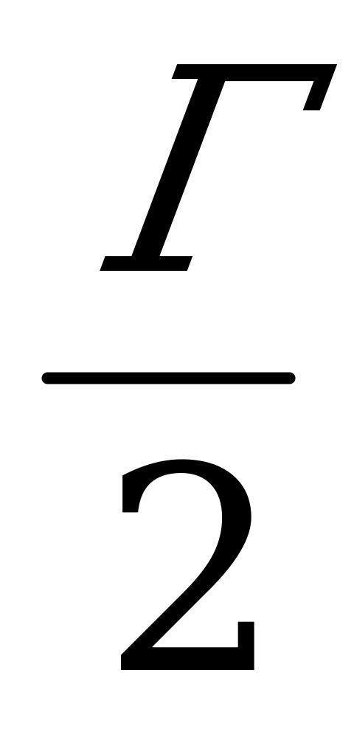 **– 1.**Оказывается, эта формула верна не только для прямоугольников, но и для произвольных многоугольников с вершинами в узлах сетки! Это и есть формула Пика.

Она секретной не является. Информация о ней в Интернете имеется. Об этой формуле обычно рассказывается применительно к нахождению площади треугольника. На примере треугольника мы её и рассмотрим. Автор этой формулы австрийский математик Георг П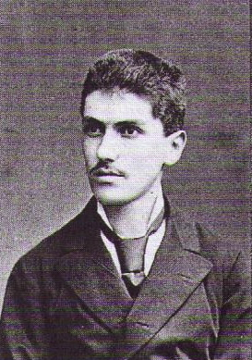 ик .

**Г еорг Алекса́ндр Пик**  (нем. *Georg Alexander Pick*; 10 августа 1859 г. – 13 июля 1942 г.) – австрийский математик. В 16 лет Георг окончил школу и поступил в Венский университет. В 20 лет получил право преподавать физику и математику. 16 апреля 1880 года под руководством Лео Кёнигсбергера  Пик защитил докторскую диссертацию «О классе абелевых интегралов». В 1881 году он получил место ассистента у Эрнста Маха, который занял кафедру физики в Пражском университете. Круг математических интересов Пика был чрезвычайно широк. В частности, им написаны работы в области функционального анализа  и  дифференциальной геометрии, эллиптических и абелевых функций, теории  дифференциальных уравнений  и комплексного анализа, всего более 50 тем. С его именем связаны матрица Пика, интерполяция Пика - Неванлинны,  лемма Шварца-Пика. Широкую известность получила открытая им в 1899 году теорема Пика для расчёта площади многоугольника. В Германии эта теорема включена в школьные учебники.

Можно убедиться в том, что формула Пика верна для всех рассмотренных выше примеров.

Оказывается, что если многоугольник можно разрезать на треугольники с вершинами в узлах сетки, то для него верна формула Пика.

Рассмотрим применение формулы Пика на примерах.

1. **Решение упражнений.**

**Задача 1.** Найдем площадь треугольника .

Отметим узлы (пересечение линий) на границе треугольника и внутри треугольника: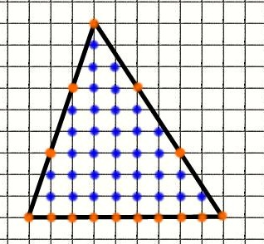

В = 34 (обозначены синим),

Г = 15 (обозначены оранжевым).

S= 34 + 15/2 – 1 = 40,5 кв.ед.

Ответ: 40,5 кв.ед

Понятно, что находить площадь трапеции, параллелограмма, треугольника проще и быстрее по соответствующим формулам площадей этих фигур. А вот когда дан многоугольник, у которого пять и более углов эта формула работает хорошо.

**Задача 2.** Найдем площадь пятиугольника .

От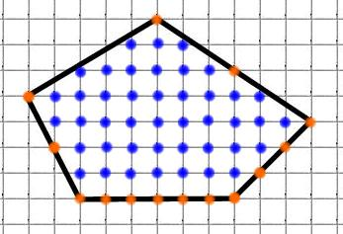 метим узлы (пересечение линий) на границе пятиугольника и внутри пятиугольника:

В = 43 (обозначены синим),

Г = 14 (обозначены оранжевым).

S= 43 + 14/2 – 1 = 49 кв.ед.

Ответ: 49 кв.ед.

Конечно, есть ещё способы нахождения фигур на клетчатой бумаге. Например, можно просто сосчитать количество целых клеток внутри фигуры, а из оставшихся кусочков «складывать» целые клетки, но это довольно долго и трудно, особенно если фигура сложной формы.

Можно находить площади фигур на клетчатой бумаге, используя формулы площади произвольного треугольника, трапеции, ромба, параллелограмма. Но для этого нужно знать эти формулы и уметь ими пользоваться.

И есть такие фигуры на клетчатой бумаге, для которых эти формулы применить очень трудно, да и затратно по времени.

**Задачи с практическим содержанием**

Поможет нам формула Пика и для решения геометрических задач с практическим содержанием, когда объект изображен на клетчатой бумаге в масштабе.

**Задача 3.** Найдите площадь лесного массива (в м²), изображённого на плане с квадратной сеткой 1 × 1см в масштабе 1 см – 200 м (рисунок 11).

На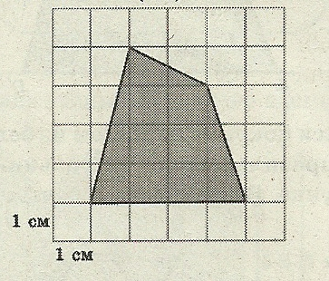 йдём S площадь четырёхугольника, изображённого на клетчатой бумаге по формуле Пика: S= В +   – 1

В = 8, Г = 7. S = 8 + 7/2 – 1 = 10,5 см.²

Т.к. 1 см² - 200² м.², то

Sмассива = 40000 · 10,5 = 420 000 м.²

 Ответ: 420 000 м.²

**З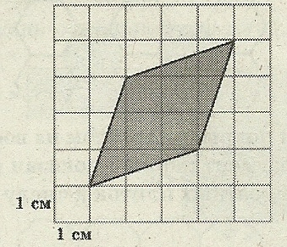адача 4**. Найдите площадь поля (в м²), изображённого на плане с квадратной сеткой 1 × 1см в масштабе 1 см – 100 м .

Найдём S площадь четырёхугольника, изображённого на клетчатой бумаге по формуле Пика: S = В +   – 1. В = 7, Г = 4.

S = 7 + 4/2 – 1 = 8 см.², т.к. 1 см² - 100² м.², то

Sполя = 10000 · 8 = 80 000 м.²

 Ответ: 80 000 м.²

**Задачи из государственной итоговой аттестации.**

**Задача 5.**Найти площадь фигуры :

|  |  |
| --- | --- |
| https://fsd.kopilkaurokov.ru/up/html/2024/01/24/k_65b13568d8a7b/user_file_65b1356acd24a_html_8a1da50cb3044b3a.png | Желтые точки – точки внутри фигуры:  В = 4.  Синие точки – точки на границах: Г=15.  S = В + https://fsd.kopilkaurokov.ru/up/html/2024/01/24/k_65b13568d8a7b/user_file_65b1356acd24a_html_c236d9ee8e457a4d.gif  – 1  S = 4 + 15/2 – 1 = 4 + 7,5 – 1 = 10,5 кв.ед.  Ответ: 10,5 кв.ед. |

**Задача 6.**Найти площадь фигуры:

|  |  |
| --- | --- |
| https://fsd.kopilkaurokov.ru/up/html/2024/01/24/k_65b13568d8a7b/user_file_65b1356acd24a_html_5ad48331d8035600.png       1. Домашнее задание: выучить формулу Пика. Решить задачи по рисункам (распечатки) | Желтые точки – точки внутри фигуры: В=2.  Синие точки – точки  на границах: Г=9.  S = В + https://fsd.kopilkaurokov.ru/up/html/2024/01/24/k_65b13568d8a7b/user_file_65b1356acd24a_html_c236d9ee8e457a4d.gif  – 1  S = 2+ 9/2 – 1 = 2 + 4,5 – 1 = 5,5 кв.ед.  Ответ: 5,5 кв.ед. |